2021年国家公派留学地方合作项目申请材料说明
一、申请材料
1.《国家留学基金管理委员会出国留学申请表》（访学类）
2.《单位推荐意见表》
3.国外单位正式邀请信复印件（所在单位或个人合作渠道必交）
4.外语水平证明复印件
5.职称证书、最高学历、学位证书复印件
6.外方合作者简历（由其本人签字）
7.有效身份证复印件
8.申请高级研究学者应提交符合高级研究学者录取条件的有关证明（详见第二条“申请材料说明”）。
请按以上顺序准备纸质申请材料，并按国家公派留学管理信息平台上的说明将相关材料扫描并上传至信息平台（http://apply.csc.edu.cn，《单位推荐意见表》无需扫描上传）。纸质材料在左上角用回形针装订成册（不要使用订书器），学院汇总提交给人事处审核。如提供的材料中有英语以外语种书写的，需另提供中文翻译件。申请材料一律使用A4复印纸打印或复印，请在申请表第一页粘贴申请人近期彩色照片（一寸免冠、光纸正面）。如申请的国家留学基金委与国外高校/机构合作协议对申请材料有特殊要求，则根据具体合作协议规定执行。所有申报材料电子档和纸质档材料各一份。

二、申请材料说明
1.《国家留学基金管理委员会出国留学申请表》（访学类）
申请人需先登录“国家公派留学管理信息平台”，并按要求如实填写网上申请表；在填写完申请表并确认无误后，可按系统提示完成网上提交并打印。申请表中的有关栏目应视实际情况和项目要求进行填写，如无相关情况可不填。申请人提交的书面申请表应与网上报名信息内容一致。网上申请表正式提交后不能再修改信息（如留学期限、留学国别等）。申请人需在纸质申请表“申请人签字”栏中签名。

2.《单位推荐意见表》
单位推荐意见表在申请人打印申请表时由网上报名系统自动生成（申请人在网上报名阶段此表不在报名系统中显示）。打印空表，填写相关个人信息和由个人和学院协商形成的单位推荐意见（不超过300字），由学校签字并加盖公章。
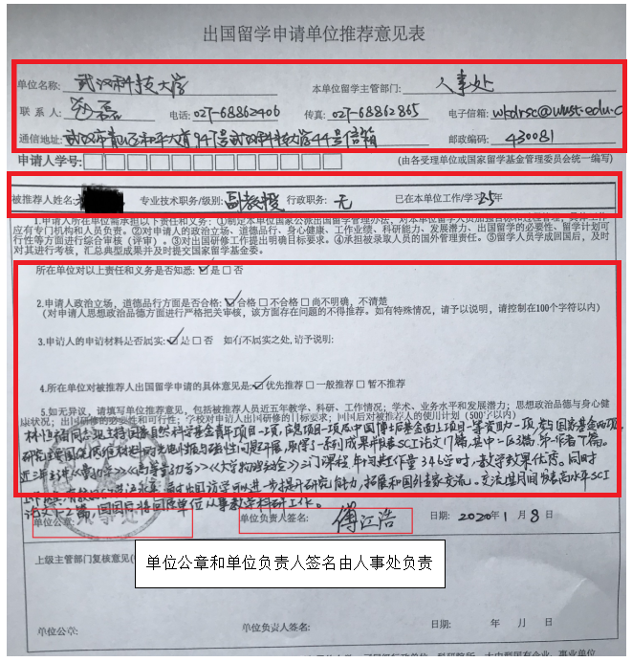

3.国外单位正式邀请信复印件
申报时必须提交国外大学或科研机构的邀请信/函，邀请信/函中邀请开始留学时间应在2021年9月至2022年12月（留学资格有效期截止时间）之间。正式邀请信/函一般应由外方教授/邀请单位签发，并使用邀请单位专用信纸打印。邀请信/函应明确如下内容（若所申请出国留学项目对国外邀请信有特别要求，应按项目要求准备）
①基本信息：姓名、国内单位等；
②留学身份：高级研究学者、访问学者/博士后研究；
③留学期限：明确到起止时间；
④留学专业、课题或研究方向；
⑤是否符合接受方外语水平要求；
⑥资金资助情况；
⑦外方负责人签字（含电子签名）与联系方式。
注：邀请函内容中申请人姓名、留学身份、留学期限、专业方向及外方签字缺一不可，否则将视为无效邀请函，将导致申请失败。

4.外语水平证明复印件
申请人应按所申报项目有关外语水平要求提交相应的有效外语水平证明复印件。曾在同一语种国家学习/工作的证明材料，应由我驻外使(领)馆教育处(组)，或所在单位人事部门出具（此种情况应同时提供外方证明）。
a.外语专业——外语专业本科(含)以上毕业（专业语种应与留学目的国使用的语种一致）；
b.曾在国外学习工作——需提交驻外使领馆开具的“留学回国人员证明”；
c.全国外语水平考试WSK（需提交合格的成绩单）——达到相应语种的合格标准，成绩有效期为两年；
d.培训部培训合格——曾在教育部指定出国留学人员培训部参加相应语种培训并获结业证书，结业证书两年内有效；
e.参加雅思（学术类）、托福等外语水平考试——达到合格标准，成绩有效期为两年。

5.职称证书、最高学历、学位证书复印件
申请人应提供所持有的最高职称、最高学历及学位证书的复印件。网报时请将以上文件合并为一个电子文档进行上传。

6.外方合作者简历
主要包括国外合作者的教育、学术背景；目前从事科研项目及近五年内科研、论文发表情况；在国外著名学术机构任职情况等，原则上不超过一页。国外合作者简历需由其本人提供并签字。

7.有效身份证复印件
申请人须将身份证正、反面（个人信息、证件有效期和发证机关）复印在同一张A4纸上。

8.申请高级研究学者所需材料
应提供符合高级研究学者申报条件的证明材料，如国家级人才计划入选者的相关证明材料复印件等。

注：其他申请材料
1）获奖证书复印件
应是与申请国家留学基金资助相关的、获奖级别最高、日期最新的奖励（原则上应是五年内获得的）。获奖证书复印件不得超过5页（含）。
2）在研材料：申请人主持或参与国家级、省部级及所在单位科研项目和课题研究等的相关证明材料。上传的在研证明为有关立项文件（限3页），或由所在单位科研部门出具或盖章确认的在研项目（课题）相关证明材料。
3）论文首页：论文首页扫描件。除非申请的具体出国留学项目要求提供，申请人所发表论文、承担科研项目书、科研项目验收结果认定书等请勿放入申请材料。

（国家留学基金评审采用网评的形式，因此网上提交的附件材料务必完整齐全，且与纸质版材料一致。）

